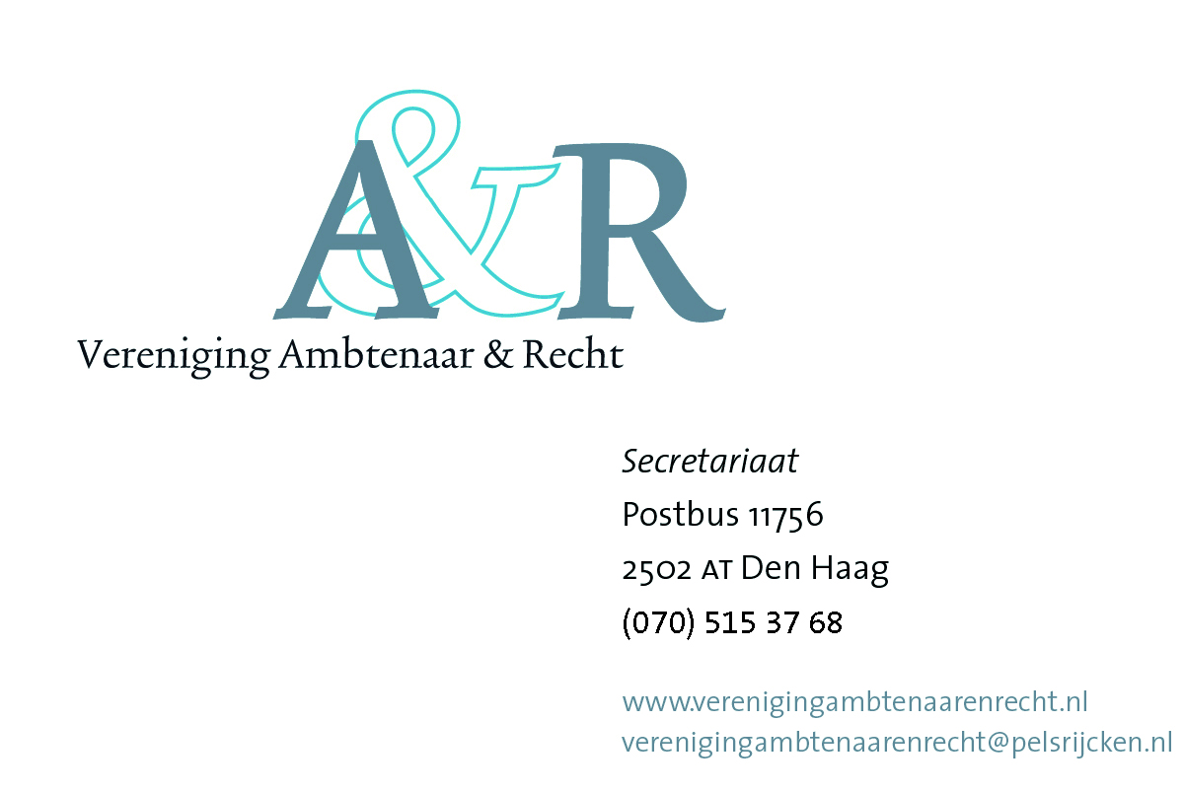
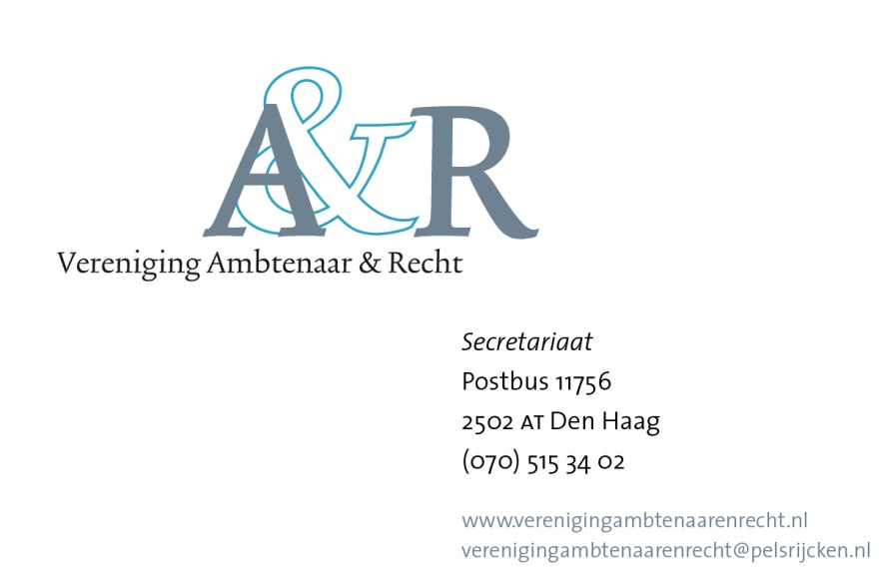

JAARVERSLAG 2019
In dit jaarverslag van de Vereniging Ambtenaar & Recht wordt verslag gedaan van haar activiteiten in 2019. In dit tiende jaar van haar bestaan organiseerde de vereniging, vanwege het mede organiseren van Labour LawLands-congres op 21 november 2019, alleen een voorjaarsbijeenkomst.

- ALV en voorjaarsbijeenkomst
De voorjaarsbijeenkomst vond plaats op 2 april 2019 in Utrecht met als thema ‘Inactiviteit en postactiviteit (pensioen en ontslaguitkering)’. Voorafgaand aan deze bijeenkomst vond ook de jaarlijkse ledenvergadering van de vereniging plaats.

Algemene ledenvergadering (ALV)
Bestuur
Mevrouw Gerretsen trad statutair af als lid van het bestuur en stelde zich conform artikel 8 lid 2 van de Statuten beschikbaar voor herbenoeming. Zij is door het bestuur voor herbenoeming voorgedragen. De ALV heeft daarmee ingestemd. Daarmee werd zij voor drie jaar herbenoemd in het bestuur.

De heer Koopman liet weten zich niet langer beschikbaar te kunnen stellen voor het bestuurslidmaatschap. Het bestuur vond mevrouw Gabriëlle Buisman, bestuurder Overheid & Publieke Diensten CNV Connectief bereid zijn plaats in te nemen. De ALV stemde unaniem met deze voordracht in. Daarmee werd mevrouw Buisman voor drie jaar benoemd in het bestuur van de vereniging.

Kascommissie
De kascommissie 2018 bestaande uit mevrouw Nijhof en de heer Vermeulen, adviseerde de ALV goedkeuring aan de jaarstukken te geven en decharge aan het bestuur te verlenen. Door de ALV is het bestuur daarop decharge verleend voor de in het jaarverslag en de rekening en verantwoording vermelde handelingen.
Mevrouw Nijhof stelde zich niet langer voor herbenoeming beschikbaar. In haar plaats stelde de heer Martijn Devilee, advocaat bij Van den Brekel advocaten in Rotterdam zich beschikbaar. De ALV stemde in met de benoeming van de heer Devilee en de herbenoeming van de heer Vermeulen in de kascommissie 2019.

Themabijeenkomst
Voor de themabijeenkomst hadden zich 59 leden aangemeld, waarvan er 9 niet zijn verschenen. Na een welkom door de voorzitter mevrouw mr De Witte – van den Haak werd de eerste inleiding verzorgd door mevrouw drs C.M. Wortmann-Kool, bestuursvoorzitter Pensioenfonds ABP. Zij sprak over een toekomst bestendig pensioen waaraan het ABP zelf werkt in het belang van zijn deelnemers en wat er nodig en wenselijk is in de modernisering van het pensioenstelsel.
Vervolgens ging de heer prof dr G.J. Vonk, hoogleraar sociaal zekerheidsrecht aan de
Rijksuniversiteit Groningen in op de hervormingstrends in de sociale zekerheid.

Na de pauze kon men deelnemen aan een van de drie workshops.

Allereerst behandelde mevrouw mr E.W. Gerretsen, jurist bij de directie Ambtenaar en Organisatie, afdeling Arbeidsvoorwaarden en Pensioen bij het ministerie van Binnenlandse Zaken, tijdens een interactieve workshop een aantal algemene vraagstukken rond pensioen, ‘Pensioen voor dummies’. Mevrouw mr P.R.M. Berends-Schellens, advocaat bij Capra advocaten, ging in op de dilemma's waarmee werkgevers en werknemers in het ziektetraject worden geconfronteerd. In de derde workshop, gegeven door de heer mr dr J.H. Ermers, Jurist bij het Juridisch kenniscentrum UWV, werden de rechten en plichten van de overheidswerknemer bij werkloosheid behandeld.

De bijeenkomst werd afgesloten met een borrel.

2. Bestuur
Begin 2019 was de samenstelling van het bestuur als volgt:

- Mevrouw mr M.B. de Witte-van den Haak (advocaat bij Pels Rijcken & Droogleever Fortuijn te ’s Gravenhage) – voorzitter;
- De heer mr J.J. Blanken (Advocaat bij Capra Advocaten te ’s-Gravenhage) – penningmeester;
Mevrouw mr M.C.J. van den Brekel (Advocaat bij Van den Brekel advocaten te Rotterdam) -secretaris;
- Mevrouw mr E.W. Gerretsen (senior beleidsmedewerker, DGBK/directie Arbeidszaken Publieke Sector, afdeling Arbeidsvoorwaarden en Overleg van het ministerie van Binnenlandse Zaken);
- Mevrouw mr N. Hummel (docent-onderzoeker sectie Sociaal Recht aan de Vrije Universiteit Amsterdam;
- De heer mr R. Koopman, advocaat arbeidsrecht en MFN register mediator bij Koopman Advocatuur;
- De heer mr J.J.C. Kraan, jurist arbeids- en ambtenarenrecht bij SRK Rechtsbijstand;
- De heer drs M.M.J. Loof, directeur Dienstencentrum Juridische Dienstverlening, ministerie van Defensie;
- Mevrouw mr E.C. Seebregts, Juridisch Beleidsadviseur bij FNV Overheid;
- De heer mr M.H.E. Mathon, hoofd Juridische Zaken, korpsstaf Nationale Politie;
- De heer mr E. IJspelder, beleidsmedewerker, team Arbeidszaken bij de VNG;
- Mevrouw mr dr M.Y.H.G. Erkens, universitair hoofddocent bij de afdeling sociaal recht, Universiteit Leiden, tevens kantonrechter-plaatsvervanger bij de rechtbank Limburg en de rechtbank Noord-Holland.

Na de ALV van 2 april 2019 was de samenstelling als volgt:

- Mevrouw mr M.B. de Witte-van den Haak (advocaat bij Pels Rijcken & Droogleever Fortuijn te ’s Gravenhage) – voorzitter;
- De heer mr J.J. Blanken (Advocaat bij Capra Advocaten te ’s-Gravenhage) – penningmeester;
Mevrouw mr M.C.J. van den Brekel (Advocaat bij Van den Brekel advocaten te Rotterdam) -secretaris;
- Mevrouw mr E.W. Gerretsen (senior beleidsmedewerker, DGBK/directie Arbeidszaken Publieke Sector, afdeling Arbeidsvoorwaarden en Overleg van het ministerie van Binnenlandse Zaken);
- Mevrouw mr N. Hummel (docent-onderzoeker sectie Sociaal Recht aan de Vrije Universiteit Amsterdam;
- De heer mr J.J.C. Kraan, jurist arbeids- en ambtenarenrecht bij SRK Rechtsbijstand;
- De heer drs M.M.J. Loof, directeur Dienstencentrum Juridische Dienstverlening, ministerie van Defensie;
- Mevrouw mr E.C. Seebregts, Juridisch Beleidsadviseur bij FNV Overheid;
- De heer mr M.H.E. Mathon, hoofd Juridische Zaken, korpsstaf Nationale Politie;
- De heer mr E. IJspelder, beleidsmedewerker, team Arbeidszaken bij de VNG;
- Mevrouw mr dr M.Y.H.G. Erkens, universitair hoofddocent bij de afdeling sociaal recht, Universiteit Leiden, tevens kantonrechter-plaatsvervanger bij de rechtbank Limburg en de rechtbank Noord-Holland.
- Mevrouw G. Buisman, bestuurder Overheid & Publieke Diensten CNV Connectief.

3. Comité van aanbeveling
Het Comité van aanbeveling bestond in 2019 uit de volgende leden:

- De heer prof mr B. Barentsen (hoogleraar Sociaal Recht Universiteit Leiden en bijzonder hoogleraar arbeidsverhoudingen in de publieke sector op de Albeda Leerstoel).
- De heer prof dr mr A.H.L. de Becker (hoogleraar aan de Faculteit der Rechtsgeleerdheid en Criminologie, universiteit van Gent, Bijzonder Hoogleraar ‘de overheid als arbeidsorganisatie’, universiteit Leiden en hoofddocent aan de faculteit rechten van universiteit Hasselt )
- De heer prof mr R. Bekker (gastdocent universiteit Leiden, van 2007-2014 bijzonder hoogleraar Arbeidsverhoudingen bij de Overheid aan de Albeda Leerstoel);
- De heer mr R.J. Hoekstra (vml. Lid Raad van State).
- De heer drs L.D.P. Lombaers (Directeur Arbeidszaken Publieke Sector, ministerie van Binnenlandse Zaken en Koninkrijksrelaties);
- De heer prof mr C.R. Niessen (Emeritus hoogleraar Universiteit van Amsterdam);
- De heer mr R.J.J.M. Pans (Staatsraad Raad van State);
- De heer mr L.C.J. Sprengers (van 2002 – 2012 bijzonder hoogleraar Arbeidsverhoudingen in de publieke sector op de Albeda Leerstoel, advocaat bij Sprengers Advocaten);
- De heer prof mr E. Verhulp (hoogleraar Arbeidsrecht en Sociaal Zekerheidsrecht, Universiteit van Amsterdam)
- De heer drs O.F.J. Welling (Directeur van het Directoraat-generaal Overheidsorganisatie, directie Ambtenaar en Organisatie, ministerie van Binnenlandse Zaken en Koninkrijksrelaties);
- De heer mr T. Avedissian, president van de Centrale Raad van Beroep

4. Vooruitblik 2020
De vereniging zal ook in 2020 twee themabijeenkomsten organiseren.

De eerstvolgende bijeenkomst, een Lustrumbijeenkomst, zal plaatsvinden op 19 maart 2020 in Rotterdam. Tijdens deze bijeenkomst zal ook de jaarlijkse ledenvergadering worden gehouden. Thema van de bijeenkomst zal zijn ‘Is de overheid digitaal klaar voor de toekomst?’.

